**TRƯỜNG ĐẠI HỌC CÔNG NGHỆ THÔNG TIN**

**KHOA HỆ THỐNG THÔNG TIN**



**Thành viên:**

Trần Quốc Hoàng – 17520521

Nguyễn Trường Giang – 17520412

Nguyễn Hữu Minh Khai – 17520605

**DỰ ÁN: HỆ THỐNG QUẢN LÝ QUÁN KHÁCH SẠN**

**ĐỒ ÁN QUẢN LÝ DỰ ÁN HỆ THỐNG THÔNG TIN**

**TPHCM - 2019**

**TRƯỜNG ĐẠI HỌC CÔNG NGHỆ THÔNG TIN**

**KHOA HỆ THỐNG THÔNG TIN**



**Thành viên:**

Trần Quốc Hoàng – 17520521

Nguyễn Trường Giang – 17520412

Nguyễn Hữu Minh Khai– 17520605

**DỰ ÁN: QUẢN LÝ HỆ THỐNG KHÁCH SẠN**

**ĐỒ ÁN QUẢN LÝ DỰ ÁN HỆ THỐNG THÔNG TIN**

**GIÁO VIÊN LÝ THUYẾT: CAO THỊ NHẠN**

**GIÁO VIÊN HDTH: LÊ NGÔ THỤC VI**

**TPHCM - 2019**

**MỤC LỤC**

1. **TÌM HIỂU THÔNG TIN DỰ ÁN**

I.1: Giới thiệu lý do hình thành dự án …………………………………………….7

I.2: Giải pháp………………………………………………………………………7

I.3: Mục tiêu phần mềm …………………………………………………………...7

I.4: Phạm vi ………………………………………………………………………..8

1. **KHẢO SÁT HIỆN TRẠNG**

II.1: Khảo sát yêu cầu

1.1: Đối tượng khảo sát …………………………………………………….8

1.2: Nội dung khảo sát ……………………………………………………..8

1.3: Phương pháp phỏng vấn ………………………………………………8

1.4: Phỏng vấn khách hàng và kết quả……………………………………..9

II.2: Khảo sát hiện trạng

2.1: Mô tả hiện trạng về tổ chức và tài nguyên……………………………15

2.2: Mô tả hiện trạng quy trình nghiệp vụ…………………………………16

II.3: Quy trình nghiệp vụ và quy trình cho dự án ………………………………..20

1. **MÔ TẢ YÊU CẦU DỰ ÁN**

III.1: Biểu đồ phân rã chức năng…………………………………………………21

III.2: Yêu cầu chức năng…………………………………………………………22

III.3: Yêu cầu phi chức năng……………………………………………………..25

III.4: Các tác nhân và nghiệp vụ của hệ thống…………………………………...26

III.5: Use case

5.1: Mô hình use case……………………………………...……………...26

**IV. PHƯƠNG ÁN THỰC HIỆN**

IV.1: Các phương án

* 1. Phương án tối thiểu………………………………………....41

1.2 Phương án đề xuất………………………………………….43

1.3 Phương án tối đa……………………………………………47

IV.2: Lựa chọn phương án

2.1 Các tiêu chí, yêu cầu đánh giá phương án………………....51

2.2 Đánh giá trong phương án…………………………………52

2.3 Quyết định lựa chọn phương án……………………………53

**V. RỦI RO**………………………………………………………………..54

**VI. KẾ HOẠCH THỰC HIỆN**

VI.1: Kế hoạch tổng thể………………………………………………..57

VI.2: Kế hoạch chi tiết

2.1 Với mỗi giai đoạn của dự án………………………………58

2.2 Kế hoạch về nhân lực, phân công về tài nguyên…………..60

2.3 Kế hoạch về chi phí…………………………………….….60

a) Bảng ước lượng chi phí (Cost Estimate)………………...60

b) Bảng ngân sách chi phí ( Cost budgeting)………………61

**I: TÌM HIỂU THÔNG TIN DỰ ÁN:**

**I.1: Giới thiệu lý do hình thành dự án**

* Trong những năm gần đây, kinh tế nước ta bước vào giai đoạn hội nhập. Trong thời kỳ này kinh tế nước ta đã đạt được những thành tựu to lớn. Nền kinh tế có sự phát triển trên nhiều mặt, trong đó phải đặc biệt kể đến là ngành công nghiệp không khói: du lịch. Mỗi năm nước ta đón tiếp hàng chục triệu lượt du khách đến thăm và làm việc tại Việt Nam. Không những thế, nền kinh tế đất nước phát triển đã nâng cao nhu cầu hưởng thụ của nhân dân, cũng như nhu cầu về điều kiện sinh hoạt cho những người đi công tác….Những nhân tố đó đã thúc đẩy sự phát triển của lĩnh vực kinh doanh nhà hàng khách sạn. Mặt khác, với sự tiến bộ, phát triển của ngành công nghệ thông tin, thì việc tin học hóa công tác quản lý nhà hàng khách sạn không phải là một vấn đề xa xỉ và khó thực hiện. Hiện nay trên thị trường Việt Nam có khá nhiều các công ty phần mềm cung cấp các gói phần mềm có chức năng quản lý nhà hàng, khách sạn. Đây có thể nói là một mảnh đất đầy hứa hẹn cho các công ty phần mềm. Nhằm tìm hiểu về lĩnh vực này, nhóm chúng em đã tìm hiểu về mô hình quản lý khách sạn trong thực tế và bước đầu tiến hành viết một gói phần mềm có chức năng quản lý khách sạn. Phần mềm này được viết trên nền ngôn ngữ Java,C# , sử dụng Database management system MicroSoft SQL và IDE Visual Studio 2017. Mô hình thực tế để khảo sát và viết phần mềm này được lấy từ mô hình quản lý khách sạn của khách sạn Hoa Vinh.

**I.2: Giải pháp:**

Xây dựng được một phần mềm kết nối với database rõ ràng, hợp lý để lưu trữ được thông tin về phòng,đặt phòng,thông tin nhân viên,dịch vụ, lương nhân viên, thông tin khách hàng, hóa đơn,kho . Xây dựng tài khoản đăng nhập để sử dụng phần mềm đồng thời phân cấp tài khoản giữa nhân viên và quản lý để đảm bảo tính phân quyền của phần mềm.

**I.3: Mục tiêu phần mềm:**

* Quản lý nhân viên.
* Quản lý phòng.
* Quản lý dịch vụ.
* Quản lý kho.
* Quản lý thông tin khách hàng.
* Quản lý hóa đơn.
* Quản lý doanh thu.
* Đăng nhập tài khoản.

**I.3: Phạm vi:**

Do xây dựng phân mềm quản lý quán khách sạn Hoa Vinh vừa và nhỏ nên sẽ chỉ tập trung vào các tính năng quản lý chính: quản lý phòng, quản lý nhân viên, quản lý dịch vụ, quản lý khách hàng,quản lý hóa đơn,quản lý doanh thu,quản lý kho , tính năng đăng nhập.

**II: KHẢO SÁT HIỆN TRẠNG:**

**II.1: Khảo sát yêu cầu:**

1.1: Đối tượng khảo sát:

Quản lý, nhân viên lễ tân, khách hàng

1.2: Nội dung khảo sát:

* Hiện trạng tổ chức, quản lý nhân sự, chức vụ trong khách sạn,tài nguyên
* Quy trình vận hành khách sạn
* Quy trình quản lý ngân sách
* Quản lý kho
* Quy trình quản lý dịch vụ
* Các yêu cầu về phần mềm cũng như yêu cầu ngoài của đối tác

1.3: Phương pháp phỏng vấn:

* Phỏng vấn trực tiếp các đối tượng khảo sát
* Đặt câu hỏi theo kế hoạch tổng quan
* Ghi nhận câu trả lời quan trọng

1.4: Phỏng vấn và kết quả:

* **Quản lý :**

**Câu 1:** Anh muốn phần mềm quản lý của mình gồm những chức năng gì?

* Quản lý nhân viên.
* Quản lý kho.
* Quản lý dịch vụ.
* Quản lý thông tin khách hàng.
* Quản lý đặt phòng.
* Quản lý hóa đơn.
* Chia chức năng của người quản lý và nhân viên.

**Câu 2** : Anh muốn hệ thống khách sạn của mình dùng hệ điều hành gì?

* Hệ thống quản lý đặt phòng khách s xài hệ điều hành Windows

**Câu 3**: Có cần tạo trang web để đặt hàng online hay không

Cần thiết cho khách sạn.

**Câu 4:** Anh có trực tiếp thanh toán tiền không hay giao cho nhân viên lễ tân ?

Không, tôi sẽ giao việc này cho nhân viên và chỉ ghi lại doanh thu sau theo ngày hoặc theo tuần.

**Câu 5:** Những bất cập trong việc quản lý khách sạn của anh là gì?

Cách tính tiền lương quá lâu,thống kê doanh thu thiếu chính xác,khó kiểm soát thông tin khách hàng, quản lý kho quá mất thời gian, cần thêm người để quản lý kho .

**Câu 6:** Hóa đơn sau khi thanh toán cho khách hàng có được lưu lại vào máy hay không và làm cách nào để có thể kiểm tra lại?

* Có. Hóa đơn sau khi thanh toán luôn luôn được lưu vào máy tính. Cuối mỗi ca, nhân viên thu ngân nào trực sẽ phải sắp xếp theo trình tự toàn bộ bill của mỗi phòng. Và vào cuối ngày chúng tôi sẽ kiểm tra lại doanh thu thực tế xem có trùng khớp với những hóa đơn đã thanh toán hay không.

**Câu 7:** Thông thường trên hóa đơn sẽ in những thông tin gì?

Trên hóa đơn in ngày giờ đặt phòng, loại thức uống, số lượng, số tiền từng món, cuối hóa đơn (nếu có sử dụng dịch vụ ),thuế giá trị gia tăng 10%, là tổng tiền và những thông tin về khách sạn (sdt, địa chỉ).

**Câu 8:** Cơ cấu tổ chức nhân viên của khách sạn như thế nào, có theo khuôn mẫu chung hay không?

Có. Chúng tôi tổ chức quản lý nhân viên theo một cơ cấu gần như rất phổ biến hiện nay. Tổ chức chia làm 4 bộ phận bộ cụ thể bao gồm bộ phận kế toán, bộ phận phục vụ hay còn gọi là lễ tân ( quản lý thiết bị trong kho ), bộ phận vệ sinh, bộ phận nhà bếp (đồng thời là bộ phận quản lí hàng hóa trong kho), bộ phận bảo vệ.

**Câu 9:** Cần lưu trữ những thông tin gì của nhân viên. Qui trình quản lý nhân viên.

* + Cần lưu trữ những thông tin cá nhân sau:

- Tên nhân viên

- Giới tính

- Ngày sinh

- Địa chỉ

- Số điện thoại

- Số CMND

* + Quán giới hạn 20 nhân viên làm full-time theo ca. Tùy vào thời gian mà sắp xếp các nhân viên hợp lý.
  + Việc nhận, cho nghỉ việc nhân viên hoàn toàn do quản lý quyết định.

**Câu 10:** Cách thức tính lương và trả lương cho nhân viên của quán?

- Nhân viên của khách sạn chủ yếu là làm việc làm ca ( mỗi ca 12 tiếng ) và có bằng cấp phổ thông trở lên,nên Lương =200000*hệ số*số ca+tiền thường . Ngoài ra, nếu nhân viên có sai phạm thì trừ thêm tiền sai phạm.

- Chế độ nghỉ hưởng lương theo quy định của công ty, thưởng dựa theo năng lực, chuyên cần và thái độ khi làm việc (tùy theo doanh số công ty), nhân lương vào các ngày lễ tết(x2,x3).

- Lương được trả trực tiếp từ quản lý tới nhân viên.

**Câu 11:** Anh có thể cho biết rõ sai phạm là những sai phạm gì không?

- Có các sai phạm như: thái độ phục vụ không tốt, làm mất chìa khóa phòng, đi trễ quá thời gian cho phép, tiền giao không khớp với doanh thu.

- Tùy theo sai phạm mà mức độ xử lí cũng khác nhau.

**Câu 12:** Anh quản lý nhân viên làm việc như thế nào?

- Một ngày có 2 ca làm việc, thời gian mỗi 1 ca là 5h: 8h-16h;16h-8h

- Những thông tin của ca làm việc sẽ là số dư của đầu ca, tiền chi cho ca đó (nếu có), nhân viên của ca, thông tin tiền thu vào.

- Quản lý thông qua camera và điện thoại.

**Câu 13:** Anh có thể cung cấp thông tin về hệ thống phòng và cơ sở vật chất hiện có của khách sạn hay không?

* Quán hiện có 3 máy tính để bàn cấu hình tốt , sử dụng hệ điều hành Windows. Hệ thống mạng internet ở quán rất mạnh . Quản lý có thể nâng cấp hệ thống nếu cần thiết.
* Có máy in hóa đơn, két sắt, 16 máy tính bảng để dùng sử dụng dịch vụ.
* 16 phòng , 8 thường ( thiết bị phổ thông) , 8 Vip ( thiết bị hiện đại).

**Câu 14**: Kho của quán được khách sạn lý như thế nào?

* Sau mỗi ca tối, tức là cuối ngày, nhân viên bếp sẽ kiểm kê thực phẩm theo bảng sẵn có,nhân viên lễ tân sẽ kiểm tra thiết bị. Thông thường thì 2 -3 ngày sẽ mua một lần.

**Câu 15:** Nhân viên tiếp nhận và phục vụ khách hàng như thế nào?

* Khi khách hàng bước vào cổng sẽ có bảo vệ hướng dẫn đỗ xe , lễ tân tiếp nhận khách hàng và làm thủ tục nhận , đặt phòng. Sau đó nhân viên nhập thông tin khách hàng và thông tin phòng và báo giá, khách hàng sẽ được lễ tên dắt đi nhận phòng.

**Câu 16**: Anh quản lý tài chính thu chi của quán ra sao?

- Vì qui mô của quán vừa và nhỏ, sỏ hữu tư nhân nên quản lý thu chi chủ yếu do chủ khách sạn quản lý.

- Tiền thu được tính dựa trên tổng giá trị của các đơn hàng trong một tháng hoặc một ngày. Tiền chỉ bao gồm tiền dịch vụ, tiền chi phí cố định, mặt bằng, điện nước, lương nhân viên, …

- Tính doanh thu bằng cách lấy tiền thu trừ tiền chi phí

- Thông thường chủ khách sạn sẽ tự thống kê doanh thu theo ngày.

**Câu 17** : Anh có thể cho biết cách quản lí các món của khách sạn?

- Khách sạn phục vụ 24h nên thực đơn đa dạng từ nước uống đến món ăn, mặt khác thực phẩm phải đảm bảo vệ sinh an toàn và chất lượng nhất.

- Nước được chia theo loại: Coffe, trà, nước ép, sinh tố,đá xay, nước ngọt, trà sữa, cookie, khác.

- Mỗi món có ghi sẵn giá trên menu,có size ly cho khách chọn.

**Câu 18** : Anh còn các yêu cầu gì không ?

- Chi phí phải chăng (khoảng 40 triệu), thời gian ngắn (trong vòng 1 tháng)

- Giao diện thân thiện dễ xử dụng.

- Bảo mật tốt. Phân chia cấp quyền cho nhân viên và chủ quán.

- Phần mềm có liên kết dữ liệu với website để lấy thông tin khách hàng đặt phòng trước.

- Phần mềm cho phép tự động cập nhật voucher ( quản lý nhập tay về số lượng và giá).

**Câu 19** : tại sao trên thị trường có nhiều phần mềm quản lý nhưng anh lại muốn xây dựng một hệ thống mới hoàn toàn ?

Các phần mềm bên ngoài không lấy dữ liệu từ website xuống csdl ( đặt online) được mà chỉ đặt phòng trực tiếp ở lễ tân( đặt offine) .

Ngoài ra, mỗi tháng quản lý có thể cập nhật số lượng voucher tùy ý vào dịp lễ.

**Câu 20** : Anh có đồng ý thay đổi và nâng cấp toàn bộ phần cứng và các thiết bị phục vụ cho việc đặt phòng không ?

Có, nếu nó giúp cho phần mềm chạy nhanh hơn thì tôi sẵn sàng.

**Câu 21** : Định hướng phát triển của khách sạn trong vòng ba năm tới là gì ?

Trên cơ sở định hướng bám sát vào cơ cấu hoạt động hiện tại và thực tế phát triển của thị trường, khách sạn sẽ không ngừng thách thức chính mình để nhìn vào hoạt động kinh doanh từ mọi góc cạnh để đưa ra những giải pháp tốt nhất cho cả khách hàng .Cụ thể trong vòng 3 năm tới, cần triển khai những nhiệm vụ sau:

* Cơ cấu lại tổ chức bộ máy quản lý và điều hành công ty :
* Chiến lược và kế hoạch xây dựng thương hiệu ,đẩy mạnh marketing
* Chiến lược và kế hoạch mở rộng thương hiệu ra các tỉnh thành khác.
* Chiến lược và kế hoạch xây dựng mở rộng hợp tác đặt phòng online trên các app và trang wed hàng đầu về dịch vụ.

**Câu 22** : Anh sẽ lưu trữ những thông tin gì khi đặt hoặc nhận thực phẩm, thiết bị? Và anh order chỉ một nhà cung cấp hay nhiều nhà cung cấp khác nhau?

* Vì khách sạn của chúng tôi nhập các loại nguyên liệu đa dạng nên sẽ có nhìu nhà cung cấp khác nhau, tôi sẽ ghi lại thông tin của sản phẩm, số lượng, ngày giao, nhà cung cấp, nguồn cung cấp…v.v…

**Câu 23**: Anh thường đặt nguyên liệu qua điện thoại hay qua những dịch vụ khác?

* Chúng tôi thường đặt hàng qua điện thoại, đôi khi cũng đến gặp trực tiếp nhà cung cấp.

**Câu 24**: Khách sạn có phục vụ theo nhu cầu của khách không? (vd: có thay đổi menu hằng ngày không .)

* Không, vì chúng tôi có đa dạng các loại đồ uống, nhưng thức ăn phụ thì thay đổi hằng ngày.

**Câu 25**: Với một số lượng khách hàng lớn cùng vào khách sạn một lúc thì chất lượng phục vụ có bị ảnh hưởng hay không?

* Tất nhiên là có. Khách đông đồng nghĩa với việc bộ phận phục vụ phải rải rác đều ra, dẫn đến tình trạng khách phải chờ đợi. Chúng tôi rất tiết về điều đó. Nhưng khách cũng hiểu và thông cảm không phàn nàn gì.
* **Nhân viên :**

**Câu 26** : Bạn cảm thấy cách phân công ca làm việc của quán mình hợp lý hay không ?

* Chưa đủ linh động và hợp lý đôi lúc còn gặp một số bất cập trong việc đăng kí lịch làm (ví dụ như sẽ có nhiều bạn đăng kí ca chiều còn những ca khác thì thiếu người, các bạn đa số thường nghỉ ngày cuối tuần … )

**Câu 27** : Bạn sẽ giải quyết như thế nào nếu như bạn bị kẹt lịch ?

* Nếu bị kẹt lịch mình sẽ gọi trực tiếp cho chủ quán ít nhất trước một ngày để họ sắp xếp phân công ca mới hoặc có thể tìm nhân viên khác để đổi ca nếu họ trống lịch.

**Câu 28** : Việc chấm công đi làm của khách sạn trước giờ thực hiện như thế nào ?

* Sau mỗi buổi làm nhân viên sẽ tập trung lại để chủ quán chấm công trên excel.

**Câu 29** : Bạn có gặp bất cập gì trong công việc hay không ?

* Bất cập trong việc không tìm được người xoay ca trong trường hợp nhân viên bận đột xuất hoặc ốm
* Lượng khách quá đông không đủ nhân viên để phục vụ khách hàng
* Nhân viên bị khách hàng phản ảnh về dịch vụ và chất lượng sản phẩm.

**Câu 30** : Bạn sẽ giải quyết như thế nào khi gặp những tình huống như thế ?

* Trước tiên xin lỗi chủ quán vì lý do cá nhân không mong muốn (trường hợp không tìm được người thay thế ) hoặc nặng hơn có thể không được thưởng cuối tháng .
* Xin lỗi khách hàng vì dịch vụ chưa tốt và mong khách hàng thông cảm
* Trước tiên xin lỗi khách hàng vì sự cố không mong muốn đó, sau đó tìm hiểu nguyên nhân để khắc phục cho những lần sau và tặng khách voucher cho lần mua hàng tiếp theo.

**Câu 31:** Bạn muốn ứng dụng của khách sạn mình có những chức năng gì ?

**-** Thanh toán online ,thống kê lịch sử giao dịch theo tuần ,và biết được những phòng trống tránh trường hợp nhân viên nhầm là còn phòng khi đã hết phòng.

**Câu 32:** Bạn muốn thanh toán hay làm việc trực tiếp trên ứng dụng không ?

**-** Thật sự là muốn vì vậy sẽ rất tiết kiệm thời gian cho nhân viên

* **Khách hàng:**

**Câu 33:** Bạn cảm thấy quy trình đặt và nhận phòng của khách sạn như thế nào?

- Khá ổn, nhưng nếu bạn thêm vào các thông tin chi tiết của phòng để tôi có thể chọn lựa thì tốt hơn nhiều

**Câu 34**: Bạn đánh giá trải nghiệm với nhân viên như thế nào?

- Câu trả lời Rất hài lòng/ Hài lòng/ Chưa hài lòng (đó sẽ là tín hiệu thông báo ngay cho bạn về những nhân viên chưa hoàn thành tốt công việc hoặc đội ngũ của bạn cần được đào tạo nhiều hơn nữa điều này rất cần thiết trong việc quản lý nhân viên)

**Câu 35**: Bạn có cảm thấy thoải mái khi sử dụng dịch vụ của chúng tôi?

- Câu trả lời Rất hài lòng

**Câu 36**: Bạn có cảm thấy cách thức thanh toán của khách sạn như thế nào?

- Bạn nên kết hợp với nhiều phương thức thanh toán khác: ví điện tử (momo. ZaloPay, viettelPay,…), thẻ ngân hàng, tiền mặt

**II.2: Khảo sát hiện trạng:**

**2.1: Mô tả hiện trạng về tổ chức và tài nguyên**:

* **Tổ chức**

|  |  |
| --- | --- |
| **Stakeholder** | **Nhiệm vụ** |
| Quản Lý | * Quản lý nhân viên * Kiểm soát thu chi * Sắp xếp lịch làm việc cho nhân viên * Xử lý các sự cố * Quản lý các sai phạm |
| Nhân viên | * Đón tiếp và ghi nhận yêu cầu khách hàng * Ghi chép các đơn hàng * Chế biến và phục vụ * Xử lý sự cố trong phạm vi cho phép * Bảo vệ tài sản của quán |
| Ông chủ | * Chi trả các chi phí vận hành quán |

* **Tài nguyên**
* Tổng số phòng: 16
* Tổng số nhân viên: 19
* Quản lý: 1
* Lễ tân: 3(buổi sáng 1, buổi chiều 2)
* Pha chế: 4
* Phục vụ: 8
* Bảo vệ: 2
* Tạp vụ: 2
* Số kho hàng: 1

**2.2: Mô tả hiện trạng quy trình nghiệp vụ:**

**2.2: Mô tả hiện trạng quy trình nghiệp vụ:**

|  |  |  |  |  |  |
| --- | --- | --- | --- | --- | --- |
| **Công việc** | | **Người thực hiện** | **Các bước thực hiện** | **Đầu vào** | **Đầu rĐầu ra** |
| Tiếp nhận, xử lý yêu cầu khách hàng | | Nhân viên lễ tân | Khi có khách mới vào khách sạn, nhân viên lễ tân tiếp nhận khách và đáp ứng yêu cầu mà khách hàng muốn đặt phòng. Nhân viên sẽ tư vấn và đăng kí phòng mà khách hàng chọn đối với khách chưa đặt phòng, ngược lại khách đã đặt phòng sẽ được xác nhận phòng. Sau đó nhân viên đưa cho khách hàng phiếu thêu phòng. | Thông tin và yêu cầu của khách hàng về phòng mà họ muốn | Phòng ở của khách đáp ứng đủ yêu cầu mà khách hàng mong muốn |
| Lưu lại tổng số tiền thu được khi khách thanh toán tiền phòng | | Nhân viên lễ tân | Sau mỗi hóa đơn được thanh toán cho khách nhân viên lễ tân sẽ nhập tổng số tiền thu đươc vào bảng thống kê số tiền thu được trên Excel | Hóa đơn đã thanh toán cho khách | Bảng thống kê số tiền thu được của từng hóa đơn đã thêu phòng khi khách thanh toán |
| Quản lý nhân viên | Tìm kiếm, thêm, xóa, cập nhật thông tin nhân viên | Quản lý | Thêm: Khi tuyển dụng nhân viên mới (có nhu cầu cần lưu lại thông tin nhân viên), Quản lý sẽ ghi lại thông tin cần thiết của nhân viên vào bảng Nhân viên trong Excel | Thông tin nhân viên cần thêm ( Họ và tên, Giới tính, SDT, Địa chỉ, CMND, Vị trí làm việc, Thời gian làm việc, ..) | Thông tin dữ liệu mới nhất của nhân viên  Lịch làm việc của nhân viên (sáng hoặc tối) |
| Cập nhật: tìm tên nhân viên cần cập nhật, sau đó sẽ cập nhật những thông tin mới của nhân viên đó trức tiếp trong bảng excel | Thông tin mới của nhân viên cần cập nhật | Dữ liệu mới của nhân viên được cập nhật |
| Xóa: Tìm tên nhân viên trong bảng Exel và tiến hành xóa hết những thông tin liên quan đến nhân viên đó | Tên nhân viên trong bảng Excel | Đảm bảo mọi thông tin của nhân viên đó đã được xóa |
| Chấm công của nhân viên | Tao 1 bảng lịch biểu ca làm việc của nhân viên, nếu nhân viên A đi làm ca sáng thì sẽ tích vào vị trí ca sáng cho nhân viên A | Tên nhân viên, ca làm việc | Ca làm việc của nhân viêm đó đã được đánh dấu |
| Tính lương nhân viên | Dựa vào bảng lịch biểu ca làm việc của nhân viên, đếm số ca tương ứng với ngày làm việc của từng nhân viên trên excel để tính lương. Lương= 200000*số ca*hệ số+tiền thưởng | Tên nhân viên, số ca làm việc của nhân viên trong 1tháng | Bảng Excel lương của nhân viên |
| Thống kê doanh thu | | Quản lý | Dựa vào bảng thống kê số tiền thu được của nhân viên lễ tân, tổng hợp số tiền thu được theo ngày, theo tuần, theo quý | Bảng thống kê tiền thu theo ngày | Bảng thống kê tổng doanh thu theo ngày, theo tuần, theo tháng, theo quý |
| Tính toán chi phí vận hành | | Nhân viên | Nếu quản lý không có mặt tại khách sạn, nhân viên trực tiếp nhập liệu những chi phí mà nhân viên đó chi trả vào bảng Excel | Tên chi phí chi trả  Số tiền chi trả | Bảng thông tin tên chi phí và số tiền đã trả |
| Tính toán chi phí vận hành | | Quản lý | Nhập liệu tất cả những chi phí mà chính quản lý trực tiếp chi trả vào bảng Excel, tổng hợp tổng chi trong bảng tổng chi của nhân viên. Tính tổng chi hàng ngày, hàng tháng, hàng quý | - Tên chi phí  - Số tiền đã chi trả  - Bảng tổng chi của nhân viên | Bảng thông tin tổng hợp về tổng chi theo ngày, tuần, tháng, quý |
| Tính lợi nhuận | | Quản lý | Dựa vào bảng tổng hợp doanh số, bảng chi phí vận hành và bảng tính lương cho nhân viên tinh được lợi nhuận thu được (theo tháng, theo quý, theo năm) | Bảng tổng hợp doanh thu, bảng chi phí vận hành, bảng tính lương nhân viên | Bảng tổng hợp lợi nhuận của quán (theo tháng, theo quý, theo năm) |

**II.3: Quy trình nghiệp vụ và quy trình cho dự án:**

* ĐẶT PHÒNG:
* Cho đặt phòng tại khách sạn:

+ Khách hàng sẽ chọn phòng tại quầy lễ tân, sau khi chọn phòng, nhân viên sẽ sử dụng chức năng đặt phòng để tạo phiếu thuê mới cho khách, thêm phòng vào phiếu thuê theo yêu cầu của khách hàng hoặc chọn trực tiếp từ danh sách có sẵn, chọn số lượng,thời gian, và tiến hành đặt phòng.

+ Check in : nhân lễ tân dẫn khách lên phòng đã đặt để check in .

+ Check out: nhân viên lễ tân sẽ kiểm tra lại thông tin phòng và nói cho khách hàng biết để chắc chắn với khách hàng đã đặt đúng phòng họ muốn

+ Thanh toán: nhập số tiền khách trả, cửa sổ phương thức hiện ra (chọn phương thức thanh toán: quẹt thẻ hoặc tiền mặt), nếu phương thức thanh toán là tiền mặt có tiền dư thì xuất ra màn hình số tiền cần trả lại và tiến hành thanh toán, in hóa đơn nếu khách yêu cầu.

* Cho đặt phòng trên website :

+ Khách hàng đăng nhập tài khoản(nếu đã đăng ký) bằng facebook, google +, hoặc tài khoản cá nhân trên website .

+ Chọn chức năng đặt phòng, chọn phòng và số lượng ,thời gian, sau khi chọn xong nhấn vào nút XÁC NHẬN -> hiện lại hóa đơn (nếu có sai sót có thể chỉnh sửa), khách hàng điền thông tin , chọn thời gian đến và phương thức thanh toán (thẻ ATM): thanh toán đặt cọc trước 30%. Sau đó chọn nút THANH TOÁN để hoàn thành.

+ Hủy phòng: ▪ Ngảy thường: Hủy phòng trước ít nhât 3 ngày so với ngày nhận phòng sẽ dc hoàn lại 30% tiền cọc, trong 3 ngày đó nếu hủy thì tiền phí tính theo cấp số cộng 10% mỗi ngày tăng cho đến ngày nhận phòng

▪ Ngày lễ: hủy trước 5 ngày sẽ không mất tiền cọc, sau 5 ngày thì mất tiền cọc

+ Đổi phòng: ▪ Trong trường hợp khách hàng không vừa ý với phòng mình đang chọn thì khách hàng chọn lại phòng và đổi phòng nếu còn phòng đang trống

▪ Nếu khách hàng đổi do phòng bị lỗi nào đó mà liên quan đến chất lượng sử dụng phòng, nếu còn phòng trống thì đổi phòng, còn không có phòng khác thì nhân viên khách sạn sẽ xin lỗi khách hàng vì sự cố này và khách sạn sẽ giảm tiền cho khách hàng tối thiểu là 10% tùy theo mức độ khách hàng phản hồi với nhân viên

* QUẢN LÝ NHÂN VIÊN
* Cho phép thêm, xóa, sửa thông tin nhân viên.
* Chấm công, tính lương, quản lý sai phạm của nhân viên.
* Quản lý sai phạm của nhân viên.
* Sắp xếp ca làm việc cho nhân viên.
* Lưu và xuất phiếu lương
* QUẢN LÝ KHO
* Báo cáo thông tin tồn kho.
* Quản lý xuất, nhập kho:

+ Nhập : Tên + mã + Số lượng nhập, số lượng hàng hủy giao…

+ Xuất : Tên+mã+ Số lượng nguyên liệu lấy ra, số lượng hàng trả lại nhà sản xuất.

* QUẢN LÝ KHÁCH HÀNG:
* Tạo nhóm khách hàng: nhóm khách hàng VIP , và khách hàng thường
* Thêm mới khách hàng
* Cập nhật thông tin khách hàng
* Xuất được danh sách khách hàng
* Chi tiết khách hàng và lịch sử đặt phòng của khách
* QUẢN LÝ PHÒNG:
* Thêm,xóa , sửa thông tin phòng
* Thông tin phòng:

+ Phòng vip:

▪ Mô tả phòng: có 2 loại phòng (giường đơn, giường đôi), 1 phòng tắm, 1 phòng vệ sinh và một phòng ngủ, không gian rộng rãi thoáng mát, view nhìn ra thành phố đón ánh năng của bình minh vào sáng sớm, chất lượng, tiêu chuẩn hàng vải của đệm, gối, ga trải giường là sản phẩm cao cấp Hàn Quốc, có chỗ tắm đứng kết hợp xông hơi và bồn tắm nước nóng lạnh

▪ Dịch vụ : quầy bar, miễn phí ăn sáng và thức uống

▪ Thiết bị: TV Samsung 49inch có kết nối Internet, truyền hình cáp, loa, thiết bị nghe nhạc, free wifi, máy điều hòa, máy sấy tóc, tủ lạnh

+ Phòng thường:

▪ Mô tả phòng: có 2 loại phòng (giường đơn, giường đôi), 1 phòng tắm, 1 phòng vệ sinh , không gian thoáng mát chất lượng, tiêu chuẩn hàng vải của đệm, gối, ga trải giường là sản phẩm hạng cao cấp Hàn Quốc

▪ Dịch vụ : thức uống

▪ Thiết bị: TV Samsung 49inch truyền hình cáp, free wifi, tủ lạnh, máy quạt trần

* Tra cứu thông tin phòng.
* QUẢN LÝ DỊCH VỤ :
* Thêm, xóa, sửa thông tin của món ăn , thức uống.
* Tra cứu dịch vụ: giặt ủi, ăn uống, thuê xe, đưa đón khách từ bến xe, sân bay, nhà ga đến khách sạn
* THỐNG KÊ DOANH THU:
* Thống kê, lưu trữ, tính toán doanh thu và chi phí vận hành quán.
* Tìm kiếm hóa đơn theo yêu cầu
* QUẢN LÝ HÓA ĐƠN:

- Khách hàng thanh toán theo 2 hình thức: quẹt thẻ hoặc tiền mặt hoặc ví điện tử (MoMo, ViettelPay, ZaloPay,….)

* Mọi hóa đơn sau khi được khách hàng thanh toán sẽ được cập nhật và lưu lại trên cơ sở dữ liệu.
* QUẢN LÝ BẢO MẬT (phân quyền đăng nhập)
* Phân chia cấp quyền sử dụng đối với từng đối tượng

**III: MÔ TẢ YÊU CẦU DỰ ÁN**

**III.1: Biểu đồ phân rã chức năng:**

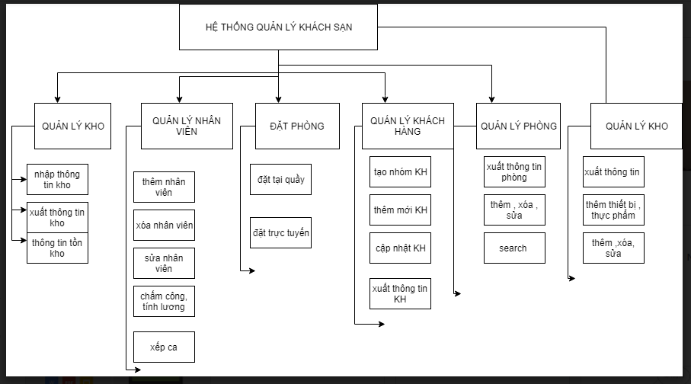

**III.2: Yêu cầu chức năng:**

* **Yêu cầu bắt buộc:**

|  |  |  |  |
| --- | --- | --- | --- |
| Các chức năng phải có | Chức năng trên ứng dụng | Dành cho quản lý | - Quản lí nhân viên: tìm kiếm, thêm, xóa, cập nhật thông tin nhân viên, quản lý các sai phạm của nhân viên.  - Quản lý tài chính: Lập, xuất, lưu trữ các hóa đơn, thống kê lượng phòng đã đặt (số phòng, số hóa đơn), thống kê doanh thu, tính toán chi phí vận hành, thống kê lợi nhuận theo ngày, theo tháng, theo quý, theo năm.  - Sắp xếp lịch làm việc cho nhân viên, quản lý ca làm việc của nhân viên  - Quản lý các dịch vụ (thêm, xóa, sửa thông tin các món).  - Phân quyền sử dụng phần mềm: đăng nhập tài khoản và mật khẩu.  - Quản lý khách hàng: tìm kiếm, thêm, xóa, chỉnh sửa thông tin khách hàng, phân loại nhóm khách hàng.  - Quản lý thông tin kho hàng và cơ sở vật chất |
| Dành cho nhân viên lễ tân | - Quản lý dịch vụ (thêm, xóa, sửa thông tin món).  - Phân quyền sử dụng phần mềm: đăng nhập tài khoản và mật khẩu  - Lập, xuất hóa đơn  - Quản lý khách hàng: tìm kiếm, thêm, xóa, chỉnh sửa thông tin khách hàng, phân loại nhóm khách hàng.  - Tiếp nhận yêu cầu khách hàng (Đối với khách đặt phòng tại quán): Ghi nhận yêu cầu tại quầy, thêm phòng, nhập số lượng, thời gian và in phiếu thuê. |
| Chức năng trên website | Dành cho nhân viên lễ tân | - Quản lý các dịch vụ (thêm, xóa, sửa thông tin món)  - Lập, xuất hóa đơn.  - Quản lý khách hàng: tìm kiếm, thêm, xóa, chỉnh sửa thông tin khách hàng, phân loại nhóm khách hàng.  - Tiếp nhận yêu cầu khách hàng (Đối với khách mua online): Kiểm tra đơn hàng trên hệ thống, tạo hóa đơn, xác nhận và thông báo cho khách hàng về tình trạng đơn hàng. |
| Dành cho khách hàng | - Tìm kiếm, xem chi tiết sản phẩm, xem các khuyến mãi  - Quản lý giỏ hàng, thanh toán  - Đăng kí thành viên  - Nhắn tin hỏi nhân viên trực tiếp trên website  - Chức năng hỗ trợ nhiều hình thức thanh toán: tiền mặt, thẻ, voucher, ghi nợ, tích hợp các hình thức thanh toán di động (mPOS) |

* Yêu cầu mong muốn:
* Tạo mã code khuyễn mãi, tạo các sự kiện khuyến mãi, giảm giá khách hàng thân thiết xử lí ổn định
* Website kiểm tra đơn hàng online (cho nhân viên) và chức năng đặt phòng (cho khách hàng online)

**III.3: Yêu cầu phi chức năng**

* *Yêu cầu sản phẩm:*

Được sử dụng trong môi trường: hệ điều hành Windows 8 trở lên. Cấu hình tối thiểu Core i5-6200U CPU, 2.3 GHz, 4GB RAM

Đạt hiệu quả về thời gian: thời gian để tra cứu không quá 10 giây, để cập nhật dữ liệu không quá 5 giây, để tổng hợp in báo cáo không quá 20 giây.

Độ tin cậy cao: các kết quả đưa ra chính xác, đầy đủ.

* *Yêu cầu tổ chức:*

**Cài đặt:** Microsoft SQL Server để quản lý dữ liệu. Microsoft Visual Studio 2017 dùng để xây dựng chương trình

Phông chữ: Sự dụng phông chữ thống nhất trong tất cả máy tính làm việc với hệ thống. Sự dụng phong chữ tiếng Việt, tiêu chuẩn Unicode

Kiểu dữ liệu: Thống nhất kiểu nhập liệu cho ngày, số như sau: Ngày được nhập theo kiểu: dd/mm/yyyy

* *Yêu cầu ngoài:*
* Bảo mật: Mỗi người sự dụng hệ thống chỉ được phép truy cập đến các chức năng và thông tin cần thiết liên quan đến liên quan đến nhiệm vụ và trách nhiệm của mình.
* An toàn: Tất cả các thông tin được lưu trữ lâu dài. Không mất mát thông tin không có sự nhầm lẫn sai lệch.
* Khi gặp sự cố có thể liên hệ bên kĩ thuật để sửa chữa ngay lập tức
* Mã hóa các dữ liệu để tránh xảy ra sự tấn công từ phía ngoài
* Sao lưu dữ liệu thường xuyên và khi gặp sự cố có thể phục hồi ngay lập tức
* Phần mềm nhẹ, tốc độ xử lí nhanh

**III.4: Các tác nhân và nghiệp vụ của hệ thống**

* *Khách hàng:*
* Đặt phòng
* Thanh toán
* *Nhân viên quản lý:*
* Cập nhật các thông tin của nhân viên, dịch vụ.
* Thống kê lương nhân viên, doanh thu, số lượng phòng.
* Và có thể quản lý tất cả các chức năng nhân viên thu ngân.
* Sắp xếp lịch làm việc, chấm công, tính lương cho nhân viên
* Quản lý kho .
* *Nhân viên thu ngân:*
* Nhập phòng , số lượng ,thời gian đặt phòng, in hóa đơn, thanh toán theo yêu cầu khách hàng.
* Nhập thiết bị , nguyên liệu vào kho.
* *Nhân viên phục vụ:*
* Phục vụ theo yêu cầu khách hàng.
* Order các dịch vụ ( món ăn ,thức uống) theo yêu cầu khách.
* Vệ sinh tại khu vực, phòng mình làm.

**III.5: Use case**

**5.1: Mô hình use case:**

**a) Use case mô hình quản lý khách sạn :**

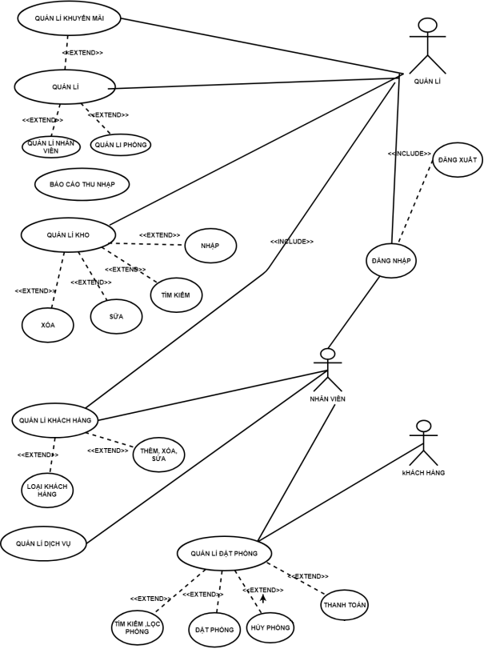

**b) Use case quản lý nhân viên:**

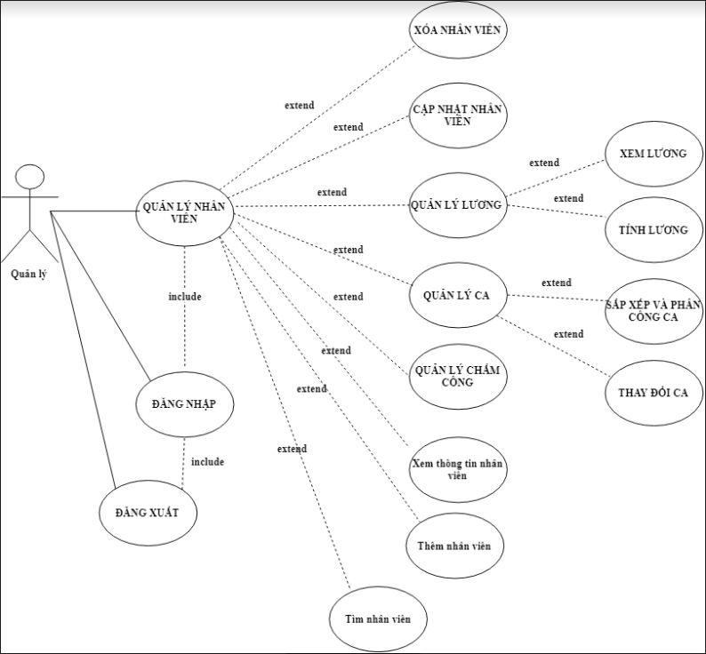

|  |  |
| --- | --- |
| Use case name | Quản lý nhân viên |
| Actor | Manager |
| Description | Quản lý nhân viên |
| Trigger | Đăng nhập |
| Preconditions | Quản lý |
| Post Conditions | Thông tin được cập nhật xuống cơ sở dữ liệu |
| Normal Flow | 1. - Hiển thị danh sách nhân viên 2. - Quản lý sẽ chọn một trong các thao tác: thêm, xóa, sửa, lọc, tìm kiếm nhân viên, chấm công, sắp xếp lịch làm việc 3. Chọn thao tác thêm => hiện form để điền thông tin nhân viên => Quản lý điền thông tin vào form => khi Quản lý nhấn nút “Add” hệ thống sẽ thêm thông tin nhân viên vào cơ sở dữ liệu 4. - Chọn thao tác xóa => hiện form thông tin của nhân viên => khi quản lý nhấn “Delete” hệ thống sẽ hiện ra yêu cầu xác nhận => khi quản lý chọn “Yes” hệ thống sẽ xóa nhân viên đó, chọn “No” hệ thống sẽ ko xóa nhân viên 5. - Chọn thao tác sửa => hiện form thông tin của nhân viên => Quản lý sửa đổi thông tin nhân viên => khi quản lý nhấn “Edit” hệ thống sẽ hiện ra yêu cầu xác nhận => khi quản lý chọn “Yes” hệ thống sẽ cập nhật thông tin nhân viên đó, chọn ”No” hệ thống sẽ không cập nhật thông tin nhân viên 6. - Chọn thao tác lọc => hiện danh sách nhân viên đã lọc theo điều kiện 7. - Chọn thao tác tim kiếm => hiện danh sách nhân viên 8. - Chọn thao tác chấm công => hiện danh sách chấm công bao gồm thông tin làm việc của nhân viên, ca làm việc … => Quản lý tích vào bản chấm công 9. - Chọn thao tác sắp xếp lịch làm việc => hiển thị biểu mẫu => Quản lý điền ca mà nhân viên đã đăng ký => chọn “Save” để lưu lại |
| Alternative Flow | - Thao tác thêm => nếu quản lý không điền thông tin nhân viên hay thông tin nhân viên không hợp lệ thì khi quản lý nhấn nút “Add” hệ thống sẽ báo lỗi và bắt nhập lại  - Thao tác sửa => nếu quản lý không điền thông tin nhân viên hay thông tin nhân viên không hợp lệ thì khi quản lý nhấn nút “Edit” hệ thống sẽ báo lỗi và bắt nhập lại |
| Exception | Nếu nhân viên mới trùng số điện thoại thì không thể thêm vào hệ thống. Nếu khi sửa thông tin nhân viên mà số điện thoại bị trùng với nhân viên khác sẽ không được sửa. |
| Special Requirement | Dữ liệu nhập đòi hỏi phải phù hợp, không thể nhập số vào ô tên nhân viên, không thể nhập chữ vào ô số lượng hay ngày nhập … |

**c) Use case Quản lý khách hàng**

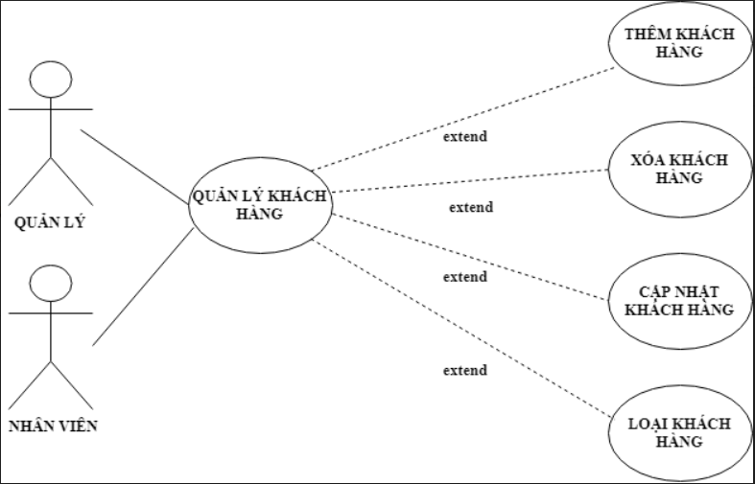

|  |  |
| --- | --- |
| Use case name | Thêm, xóa, sửa khách hàng |
| Actor | Manager, Employee |
| Description | Quản lý khách hàng |
| Trigger | Đăng nhập |
| Preconditions | Quản lý hoặc nhân viên đang làm việc |
| Post Conditions | Thông tin được cập nhật xuống cơ sở dữ liệu |
| Normal Flow | 1. - Hiển thị danh sách khách hàng 2. - Nhân viên sẽ chọn một trong các thao tác: thêm, xóa, sửa, lọc. 3. - Chọn thao tác thêm => hiện form để điền thông tin khách hàng => nhân viên điền thông tin vào form => khi người dùng nhấn “Add” hệ thống sẽ thêm khách hàng vào cơ sở dữ liệu 4. - Chọn thao tác xóa => hiện form thông tin của khách hàng => khi người dùng nhấn “Delete” hệ thống sẽ hiện ra yêu cầu xác nhận => khi người dùng chọn “Yes” hệ thống sẽ xóa khách hàng đó, chọn “No” hệ thống sẽ ko xóa khách hàng 5. - Chọn thao tác sửa => hiện form thông tin của khách hàng => nhân viên sửa đổi thông tin khách hàng => khi người dùng nhấn “Edit” hệ thống sẽ hiện ra yêu cầu xác nhận => khi người dùng chọn “Yes” hệ thống sẽ cập nhật thông tin khách hàng đó, chọn “No” hệ thống sẽ không cập nhật thông tin khách hàng 6. - Chọn thao tác lọc => hiện danh sách khách hàng đã lọc theo điều kiện |
| Alternative Flow | 1. - Thao tác thêm => nếu nhân viên không điền thông tin khách hàng hay thông tin khách hàng không hợp lệ thì khi nhân viên nhấn nút “Add” hệ thống sẽ báo lỗi và bắt nhập lại 2. - Thao tác sửa => nếu nhân viên không điền thông tin khách hàng hay thông tin khách hàng không hợp lệ thì khi nhân viên nhấn nút “Edit” hệ thống sẽ báo lỗi và bắt nhập lại |
| Exception | - Nếu khách hàng mới trùng số điện thoại thì không thể thêm vào hệ thống. Nếu khi sửa thống tin khách hàng mà số điện thoại bị trùng với khách hàng khác sẽ không được sửa. |
| Special Requirement | Dữ liệu nhập đòi hỏi phải phù hợp, không thể nhập số vào ô tên khách hàng, không thể nhập chữ vào ô số lượng hay ngày nhập … |

**d) Use case Quản lý phòng:** 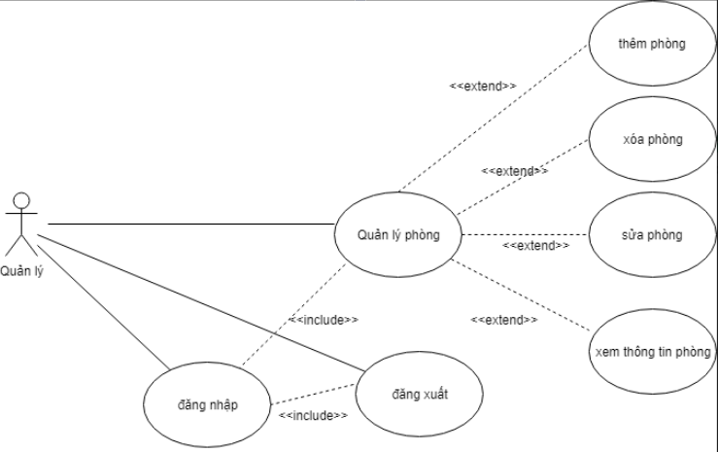

|  |  |
| --- | --- |
| Use case name | Quản lý phòng |
| Actor | Manager |
| Description | Quản lý phòng |
| Trigger | Đăng nhập |
| Preconditions | Quản lý đang làm việc |
| Post Conditions | Thông tin được cập nhật xuống cơ sở dữ liệu |
| Normal Flow | 1. Hiển thị danh sách phòng 2. Quản lý sẽ chọn một trong các thao tác: thêm, xóa, sửa, lọc, tìm kiếm phòng 3. Chọn thao tác thêm => hiện form để điền thông tin phòng => quản lý điền thông tin vào form => khi quản lý nhấn nút “Add” hệ thống sẽ thêm thông tin phòng vào cơ sở dữ liệu 4. Chọn thao tác xóa => hiện form thông tin của phòng => khi quản lý nhấn “Delete” hệ thống sẽ hiện ra yêu cầu xác nhận => khi quản lý chọn “ Yes ” hệ thống sẽ xóa phòng đó, chọn “No” hệ thống sẽ không xóa. 5. Chọn thao tác sửa => hiện form thông tin của phòng => quản lý sửa đổi thông tin phòng => khi quản lý nhấn “Edit” hệ thống sẽ hiện ra yêu cầu xác nhận => khi quản lý chọn “Yes” hệ thống sẽ cập nhật thông tin phòng đó, chọn “No” hệ thống sẽ không cập nhật thông tin phòng 6. Chọn thao tác lọc => hiện danh sách phòng đã lọc theo điều kiện 7. Chọn thao tác tim kiếm => hiện danh sách phòng |
| Alternative Flow | 1. Thao tác thêm => nếu quản lý không điền thông tin phòng hay thông tin phòng không hợp lệ thì khi quản lý nhấn nút “Add” hệ thống sẽ báo lỗi và bắt nhập lại 2. Thao tác sửa => nếu quản lý không điền thông tin phòng hay thông tin phòng không hợp lệ thì quản lý nhấn nút ”Edit” hệ thống sẽ báo lỗi và bắt nhập lại |
| Exception | Nếu phòng mới trùng với phòng đã có thì không cho cập nhật vào hệ thống. Nếu khi sửa thống tin phòng mà trùng với phòng đã có thì sẽ không được sửa. |
| Special Requirement | Dữ liệu nhập đòi hỏi phải phù hợp, không thể nhập chữ vào ô số lượng hay ngày nhập … |

**e) Use case Quản lý mã khuyến mãi:**

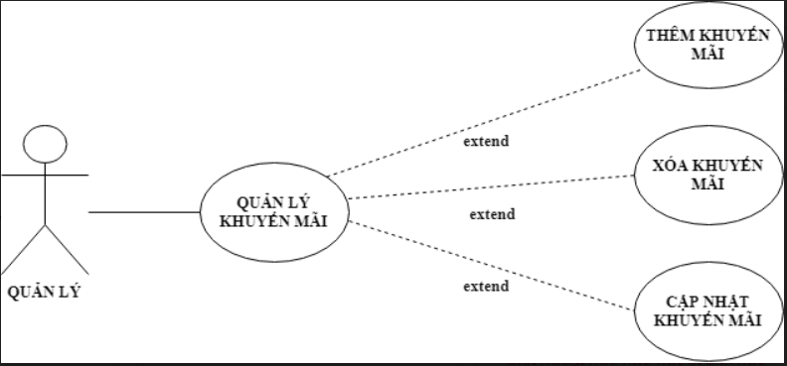

|  |  |
| --- | --- |
| Actor | Owner |
| Description | Quản lý khuyến mãi |
| Trigger | Đăng nhập |
| Preconditions | Quản lý đang làm việc |
| Post Conditions | Thông tin được cập nhật xuống cơ sở dữ liệu |
| Normal Flow | - Hiển thị danh sách khuyến mãi  - Quản lý sẽ chọn một trong các thao tác: thêm, xóa, sửa, lọc khuyến mãi  - Chọn thao tác thêm => hiện form để điền thông tin khuyến mãi => Người dùng điền thông tin vào form => khi quản lý nhấn nút “Add” hệ thống sẽ thêm thông tin khuyến mãi vào cơ sở dữ liệu  - Chọn thao tác xóa => hiện form thông tin của khuyến mãi => khi người dùng nhấn “Delete” hệ thống sẽ hiện ra yêu cầu xác nhận => khi người dùng chọn “ Yes ” hệ thống sẽ xóa chương trình khuyến mãi đó, chọn “No” hệ thống sẽ không xóa chương trình khuyến mãi đó  - Chọn thao tác sửa => hiện form thông tin của chương trình khuyến mãi => chủ quán hoặc nhân viên sửa đổi thông tin khuyến mãi => khi người dùng nhấn “Edit” hệ thống sẽ hiện ra yêu cầu xác nhận => khi người dùng chọn “Yes” hệ thống sẽ cập nhật thông tin chương trình khuyến mãi đó, chọn “No” hệ thống sẽ không cập nhật thông tin chương trình khuyến mãi  - Chọn thao tác lọc => hiện danh sách chương trình khuyến mãi đã lọc theo điều kiện |
| Alternative Flow | - Thao tác thêm => nếu quản lý không điền thông tin chương trình khuyến mãi hay thông tin chương trình khuyến mãi không hợp lệ thì khi chủ quán nhấn nút “Add” hệ thống sẽ báo lỗi và bắt nhập lại  - Thao tác sửa => nếu quản lý không điền thông tin chương trình khuyến mãi hay thông tin chương trình khuyến mãi không hợp lệ thì khi chủ quán nhấn nút ”Edit” hệ thống sẽ báo lỗi và bắt nhập lại |
| Exception | Nếu ngày kết thúc chương trình khuyến mãi mới là ngày trước ngày tạo thì thông báo lỗi, nhập lại ngày. |
| Special Requirement | Dữ liệu nhập đòi hỏi phải phù hợp, không thể nhập số vào ô tên chương trình, không thể nhập chữ vào ô số lượng hay ngày nhập … |

**f) Use case Quản lý kho:**

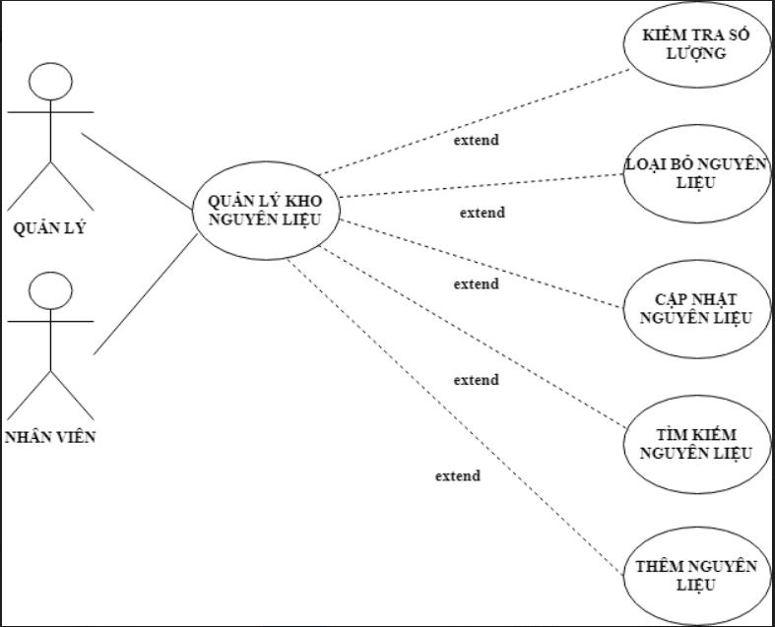

|  |  |
| --- | --- |
| Actor | Manager, Employee |
| Description | Quản lý xuất nhập kho |
| Trigger | Đăng nhập |
| Preconditions | Nhân viên hoặc quản lý đang làm việc |
| Post Conditions | Thông tin được cập nhật xuống cơ sở dữ liệu |
| Normal Flow | - Hiển thị danh sách kho  - Quản lý hoặc nhân viên sẽ chọn một trong các thao tác: thêm, sửa, lọc, tìm kiếm nguyên liệu  - Chọn thao tác thêm => hiện form để điền thông tin nguyên liệu => Quản lý hoặc nhân viên điền thông tin vào form => khi quản lý hoặc nhân viên nhấn nút “Add” hệ thống sẽ thêm thông tin nguyên liệu vào cơ sở dữ liệu  - Chọn thao tác sửa => hiện form thông tin của nguyên liệu => Quản lý hoặc nhân viên sửa đổi thông tin nguyên liệu => khi người dùng nhấn “Edit” hệ thống sẽ hiện ra yêu cầu xác nhận => khi người dùng chọn “Yes” hệ thống sẽ cập nhật thông tin nguyên liệu đó, chọn “No” hệ thống sẽ không cập nhật thông tin nguyên liệu  - Chọn thao tác lọc => hiện danh sách nguyên liệu đã lọc theo điều kiện  - Chọn thao tác tim kiếm => hiện danh sách nguyên liệu |
| Alternative Flow | - Thao tác thêm => nếu quản lý hoặc nhân viên không điền thông tin nguyên liệu hay thông tin nguyên liệu không hợp lệ thì khi quản lý hoặc nhân viên nhấn nút “Add” hệ thống sẽ báo lỗi và bắt nhập lại  - Thao tác sửa => nếu quản lý hoặc nhân viên không điền thông tin nguyên liệu hay thông tin nguyên liệu không hợp lệ thì khi quản lý hoặc nhân viên nhấn nút ”Edit” hệ thống sẽ báo lỗi và bắt nhập lại |
| Exception | Nếu nguyên liệu mới trùng với nguyên liệu đã có thì không cho cập nhật vào hệ thống. Nếu khi sửa thống tin nguyên liệu mà trùng với nguyên liệu đã có thì sẽ không được sửa. |
| Special Requirement | Dữ liệu nhập đòi hỏi phải phù hợp, không thể nhập số vào ô tên sản phẩm, không thể nhập chữ vào ô số lượng hay ngày nhập … Khi mà số lượng của nguyên liệu đó thấp hoặc gần bằng không thì hệ thống phải thông báo và nhắc nhở nhập hàng vào kho |

**g) Use case sử dụng web của khách hàng:**

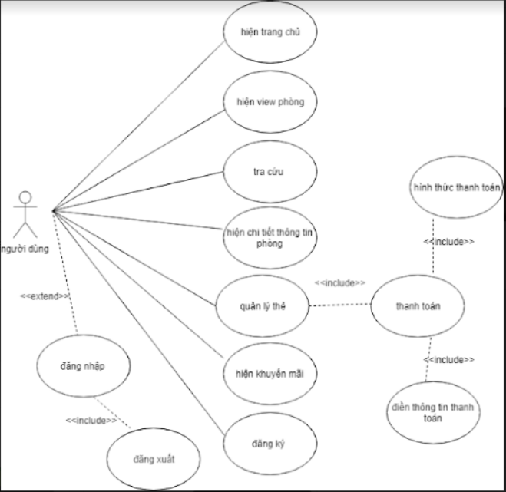

- Tính bảo mật cơ sở dữ liệu khá cao mà không cần chi phí để sử dụng hệ quản trị cơ sở dữ liệu

- Có thể quản lý được đơn hàng nếu không may xảy ra tình trạng mất điện hoặc lỗi website thông qua ứng dụng di động. Giúp quản lý khách sạn quản lý được khách hàng từ xa

- Chi phí cho website ít hơn chi phí mua quảng cáo đặt phòng trên Booking.

**IV: PHƯƠNG ÁN THỰC HIỆN:**

**1 Các phương án:**

**1.1 Phương án tối thiều:**

|  |  |  |  |
| --- | --- | --- | --- |
| **PHƯƠNG ÁN TỐI THIỂU** | | | |
| Các chức năng phải có | Chức năng trên ứng dụng | Dành cho quản lý | - Quản lí nhân viên: tìm kiếm, thêm, xóa, cập nhật thông tin nhân viên  - Quản lý tài chính: Lập, xuất, lưu trữ các hóa đơn, tần suất đặt phòng của mỗi phòng, thống kê doanh thu, tính toán chi phí vận hành, thống kê lợi nhuận theo ngày, theo tháng, theo quý, theo năm.  - Sắp xếp lịch làm việc cho nhân viên, quản lý ca làm việc, chấm công nhân viên  - Quản lý dịch vụ (thêm, xóa, sửa thông tin các món).  - Phân quyền sử dụng phần mềm: đăng nhập tài khoản và mật khẩu.  - Quản lý khách hàng: tìm kiếm, thêm, xóa, chỉnh sửa thông tin khách hàng, phân loại nhóm khách hàng.  - Quản lý thông tin kho hàng và cơ sở vật chất |
| Dành cho nhân viên lễ tân. | - Quản lý dịch vụ (thêm, xóa, sửa thông tin món, thêm món vào hóa đơn).  - Quản lý đặt phòng .  - Phân quyền sử dụng phần mềm: đăng nhập tài khoản và mật khẩu  - Lập, xuất hóa đơn  - Quản lý khách hàng: tìm kiếm, thêm, xóa, chỉnh sửa thông tin khách hàng, phân loại nhóm khách hàng,  - Tiếp nhận yêu cầu khách hàng  Đối với khách đặt phòng tại quầy : Ghi nhận yêu cầu tại quầy, them phòng, nhập số lượng, ngày đặt/trả , tiền thuê vào hóa đơn.  + Đối với khách đặt phòng trên hệ thống Booking: xem danh sách đặt phòng online, xử lý các đơn đặt phòng online (thêm món, số lượng, ngày đặt/trả , tiền thuê vào hóa đơn) |
| Các chức năng có thể có thêm |  | | |
| Các chức năng có thể có trong tương lai |  | | |
| Yêu cầu phần cứng | * Máy tính hiện có của quán:  - 2 CPU: Intel core i3-7100 Processor  - 2 case chứa :  + RAM: RAM Kingston HypeerXX Fury Black 4GB DDR4 Bus 2400 MHz  + HDD: Western Digital Blue 1TB  - 2 Màn hình LCD Viewsonic 23.8’’ VX2476-SMHD  * Một máy in . | | |
| Yêu cầu phần mềm | - Hệ điều hành window7  - Hệ quản trị cơ sở dữ liệu: SQL service | | |
| Ưu điểm | - Không tốn chi phí mua thêm phần cứng.  - Thời gian hoàn thành phần mềm ngắn.  - Tiết kiệm chi phí về nhân lực và tài nguyên | | |
| Nhược điểm | - Chi phí hoa hồng trên Booking hơi cao nhưng lượng khách truy cập và mua không nhiều | | |
| Ước lượng chi phí | - Tiền internet: 400.000đ/tháng  - Tiền hoa hồng : 3%-7% tiền phòng . | | |

* 1. **Phương án đề xuất**

|  |  |  |  |
| --- | --- | --- | --- |
| **PHƯƠNG ÁN ĐỀ XUẤT** | | | |
| Các chức năng phải có | Chức năng trên ứng dụng | Dành cho chủ quán | - Quản lí nhân viên: tìm kiếm, thêm, xóa, cập nhật thông tin nhân viên, quản lý các sai phạm của nhân viên  - Quản lý tài chính: Lập, xuất, lưu trữ các hóa đơn, tuần suất đặt phòng của mỗi phòng, thống kê doanh thu, tính toán chi phí vận hành, thống kê lợi nhuận theo ngày, theo tháng, theo quý, theo năm.  - Sắp xếp lịch làm việc cho nhân viên, quản lý ca làm việc của nhân viên  - Quản lý dịch vụ (thêm, xóa, sửa thông tin các món).  - Phân quyền sử dụng phần mềm: đăng nhập tài khoản và mật khẩu.  - Quản lý khách hàng: tìm kiếm, thêm, xóa, chỉnh sửa thông tin khách hàng, phân loại nhóm khách hàng.  - Quản lý thông tin kho hàng và cơ sở vật chất |
| Dành cho nhân viên lễ tân | - Quản lý dịch vụ (thêm, xóa, sửa thông tin món).  - Quản lý đặt phòng.  - Phân quyền sử dụng phần mềm: đăng nhập tài khoản và mật khẩu  - Lập, xuất hóa đơn  - Quản lý khách hàng: tìm kiếm, thêm, xóa, chỉnh sửa thông tin khách hàng, phân loại nhóm khách hàng.  - Tiếp nhận yêu cầu khách hàng (Đối với khách yêu cầu tại quầy): Ghi nhận yêu cầu tại quầy, thêm phòng, nhập số lượng, ngày đặt/trả , tiền thuê vào hóa đơn. |
| Chức năng trên website | Dành cho nhân viên lễ tân | - Quản lý các dịch vụ (thêm, xóa, sửa thông tin món)  - Lập, xuất hóa đơn.  - Quản lý khách hàng: tìm kiếm, thêm, xóa, chỉnh sửa thông tin khách hàng, phân loại nhóm khách hàng.  - Tiếp nhận yêu cầu khách hàng (Đối với khách đặt phòng online): Kiểm tra yêu cầu trên hệ thống, tạo hóa đơn, xác nhận và thông báo cho khách hàng về tình trạng đặt phòng. |
| Dành cho khách hàng | - Tìm kiếm, xem chi tiết các phòng, xem các khuyến mãi  - Quản lý đơn đặt phòng, thanh toán  - Đăng kí thành viên  - Nhắn tin hỏi nhân viên trực tiếp trên website  - Chức năng hỗ trợ nhiều hình thức thanh toán: tiền mặt, thẻ, voucher, ghi nợ, tích hợp các hình thức thanh toán di động (mPOS) |
| Các chức năng có thể có thêm | - Chức năng tạo mã code khuyến mãi (dành cho khách hàng online và khách hàng tại quán) | | |
| Các chức năng có thể có trong tương lai | * - Tạo ứng dụng di động đặt hàng online cho khách (android và Ios) | | |
| Yêu cầu phần cứng | - Nâng cấp desktop có cấu hình:  + CPU: Intel Core i5-8550U ( 1.8 GHz - 4.0 GHz / 8MB / 4 nhân, 8 luồng )  + Mainboard MSI B250M Mortar LGA1151 Kabylake  + Màn hình LG 24" 24MP59G IPS 75Hz  + [RAM](https://phongvu.vn/linh-kien-may-tinh/ram-bo-nho-du-lieu-tam-thoi.cat): 8GB Onboard LP[DDR3](https://phongvu.vn/linh-kien-may-tinh/ram-bo-nho-du-lieu-tam-thoi/ram-ddr3.cat)  + Lưu trữ: 256GB [SSD](https://phongvu.vn/linh-kien-may-tinh/o-cung-ssd-hdd/o-cung-ssd.cat) M.2 NVMe  - Một máy in. | | |
| Yêu cầu phần mềm | - Hệ điều hành window10  - Hệ quản trị cơ sở dữ liệu: SQL Server | | |
| Ưu điểm | - Có tính bảo mật cao.  - Tính bảo mật cơ sở dữ liệu khá cao mà không cần chi phí để sử dụng hệ quản trị cơ sở dữ liệu .  - Chi phí cho website ít hơn chi phí mua quảng cáo đặt phòng trên Booking. | | |
| Nhược điểm | - Tốn chi phí mua phần cứng, thuê hosting, mua tên miền  ( lý do : Việc update hệ điều hành từ window 7 lên window 10 để tối ưu chức năng chương trình , tránh việc widow 7 không được cập nhật hoặc khai tử , điều này làm cho máy tính khi khởi động sẽ chậm hơn nếu dung window 10 , đồng thời ngốn bộ nhớ (Ram ) hơn so với window 7 , vì thế ta sẽ phải nâng cấp ổ cứng HDD lên SSD để phục vụ chương trình tốt hơn ( tiết kiệm điện năng , khởi động nhanh , thao tác tiến trình tốt , không gây nóng máy …) và việc nâng cấp RAM từ 4GB – 8GB để tránh tình trạng ngốn RAM của window 10 . Việc update mainboard mới để tích hợp được với SSD và RAM mới .  - Thời gian thực hiện dự án kéo dài  - Tốn thời gian, chi phí để marketing cho trang web trong thời gian đầu | | |
| Ước lượng chi phí | - Chi phí nâng cấp thêm phần cứng : 18 triệu  - Chi phí thuê Hosting hằng tháng: 60.000/tháng  - Tiền internet: 400.000đ/tháng  - Tiền domain: mua mới 247.000đ + chi phí duy trì domain hàng tháng: 25.000đ | | |

* 1. **Phương án tối đa:**

|  |  |  |  |
| --- | --- | --- | --- |
| **PHƯƠNG ÁN TỐI ĐA** | | | |
| Các chức năng phải có | Chức năng trên ứng dụng. | Dành cho chủ quán | - Quản lí nhân viên: tìm kiếm, thêm, xóa, cập nhật thông tin nhân viên, quản lý các sai phạm, chấm công nhân viên  - Quản lý tài chính: Lập, xuất, lưu trữ các hóa đơn, tần suất đặt phòng của mỗi phòng, thống kê doanh thu , tính toán chi phí vận hành, thống kê lợi nhuận theo ngày, theo tháng, theo quý, theo năm.  - Sắp xếp lịch làm việc cho nhân viên, quản lý ca làm việc của nhân viên  - Quản lý dịch vụ (thêm, xóa, sửa thông tin các món).  - Phân quyền sử dụng phần mềm: đăng nhập tài khoản và mật khẩu.  - Quản lý khách hàng: tìm kiếm, thêm, xóa, chỉnh sửa thông tin khách hàng, phân loại nhóm khách hàng,  - Quản lý thông tin kho hàng và cơ sở vật chất |
| Dành cho nhân viên lễ tân | - Quản lý dịch vụ (thêm, xóa, sửa thông tin món, thêm món vào hóa đơn).  - Quản lý đặt phòng .  - Phân quyền sử dụng phần mềm: đăng nhập tài khoản và mật khẩu  - Lập, xuất hóa đơn  - Quản lý khách hàng: tìm kiếm, thêm, xóa, sửa thông tin khách hàng, phân loại nhóm khách hàng.  - Tiếp nhận yêu cầu khách hàng (đối với khách đặt phòng tại quầy): Ghi nhận yêu cầu tại quầy, thêm phòng, nhập số lượng, ngày đặt/trả , tiền thuê vào hóa đơn |
| Chức năng trên website | Dành cho nhân viên lễ tân | - Quản lý các dịch vụ (thêm, xóa, sửa thông tin món)  - Lập, xuất hóa đơn.  - Quản lý khách hàng: tìm kiếm, thêm, xóa, chỉnh sửa thông tin khách hàng, phân loại nhóm khách hàng.  - Tiếp nhận yêu cầu khách hàng (Đối với khách đặt phòng online): Kiểm tra yêu cầu trên hệ thống, tạo hóa đơn, xác nhận và thông báo cho khách hàng về tình trạng đặt phòng. |
| Dành cho khách hàng | - Tìm kiếm, xem chi tiết phòng, xem các khuyến mãi  - Quản lý đặt phòng, thanh toán  - Đăng kí thành viên  - Nhắn tin hỏi nhân viên trực tiếp trên website  - Chức năng hỗ trợ nhiều hình thức thanh toán: tiền mặt, thẻ, voucher, ghi nợ, tích hợp các hình thức thanh toán di động (mPOS) |
| Các chức năng có thêm | - Chức năng tạo mã code khuyến mãi (dành cho khách hàng online và khách hàng tại quán)  - Quản lý giao - nhận ca, tự động tổng hợp báo cáo lập hóa đơn trong ca làm việc  - App đặt hàng online trên di động (Androi và IOS):  + Chức năng quản lý đặt phòng dành cho nhân viên (được đồng bộ với website)  + Chức năng điểm danh dành cho nhân viên bằng cách quẹt thẻ.  - Chức năng dành cho nhân viên lễ tân (tiếp nhận yêu cầu khách hàng) | | |
| Các chức năng có thể có trong tương lai | - Ứng dụng di động dành cho người quản lý: xem kết quả đặt phòng trực tiếp thông qua ứng dụng di động, hỗ trợ thêm tính năng quản lý ca làm việc của nhân viên, quản lý quỹ tiền. | | |
| Yêu cầu phần cứng | - Nâng cấp desktop có cấu hình:  - CPU: Intel Core i7-8550U ( 2.4 GHz - 4.0 GHz / 8MB / 4 nhân, 8 luồng )  - Mainboard MSI B250M Mortar LGA1151 Kabylake  - Màn hình LG 24" 24MP59G IPS 75Hz  - [RAM](https://phongvu.vn/linh-kien-may-tinh/ram-bo-nho-du-lieu-tam-thoi.cat): 8GB Onboard LP[DDR3](https://phongvu.vn/linh-kien-may-tinh/ram-bo-nho-du-lieu-tam-thoi/ram-ddr3.cat)  - Lưu trữ: 256GB [SSD](https://phongvu.vn/linh-kien-may-tinh/o-cung-ssd-hdd/o-cung-ssd.cat) M.2 NVMe  - 1 máy in. | | |
| Yêu cầu phần mềm | - Hệ điều hành Window10  - Hệ quản trị cơ sở dữ liệu: SQL Server | | |
| Ưu điểm | - Tính bảo mật cơ sở dữ liệu khá cao mà không cần chi phí để sử dụng hệ quản trị cơ sở dữ liệu.  - Có thể quản lý được yêu cầu đặt phòng nếu không may xảy ra tình trạng mất điện hoặc lỗi website thông qua ứng dụng di động. Giúp người quản lý , quản lý được khách sạn từ xa.  - Chi phí cho website ít hơn chi phí mua quảng cáo trên Booking. | | |
| Nhược điểm | - Chi phí mua thêm phần cứng cao  ( Câp nhật CPU từ core I5 – core I7 dòng U để tiết kiệm điện năng và tối ưu hóa chương trình , tránh tình trạng giật lag…. )  - Thời gian thực hiện dự án kéo dài hơn  - Tốn thời gian, chi phí để marketing cho website trong thời gian đầu | | |
| Ước lượng chi phí | - Chi phí nâng cấp thêm phần cứng :18 triệu  - Chi phí thuê Hosting hằng tháng: 60.000đ/tháng  - Tiền internet: 400.000đ/tháng  - Tiền domain: mua mới 247.000đ + chi phí duy trì domain hàng tháng: 25.000đ | | |

**IV. 2 Lựa chọn phương án:**

**2.1 Các tiêu chí, yêu cầu đánh giá phương án:**

|  |  |
| --- | --- |
| **CÁC YÊU CẦU CẦN BẢN, BẮT BUỘC** | |
| R1 | Quản lý lưu trữ tất cả thông tin cần thiết cho hệ thống (Phòng, nhân viên, hóa đơn …). |
| R2 | Tìm kiếm, tra cứu các thông tin cần để xử lý một cách tức thời. |
| R3 | Thanh toán hóa đơn, yêu cầu gọi món (dịch vụ) |
| R4 | Thực hiện được các thống kê |
| R5 | Quản lý ca làm việc, sắp xếp thời gian làm việc, chấm công, tính lương cho nhân viên |
| R6 | Các hóa đơn, biểu mẫu, báo cáo, … có thể in ra giấy |
| R7 | Phân quyền hệ thống tốt |

|  |  |
| --- | --- |
| **CÁC YÊU CẦU CẦN THIẾT** | |
| R8 | Có thể tính toán, thống kê tại thời điểm yêu cầu. |
| R9 | Đăng nhập ổn định, thay đổi mật khẩu tài khoản |
| R10 | Tính toán thống kê phải chính xác |

|  |  |
| --- | --- |
| **CÁC YÊU CẦU MONG MUỐN** | |
| R11 | Phần mềm nhẹ, tốc độ xử lí nhanh |
| R12 | Tạo mã code khuyễn mãi, tạo các sự kiện khuyến mãi, giảm giá khách hàng thân thiết xử lí ổn định |
| R13 | Website kiểm tra yêu cầu đặt hàng online (cho nhân viên) và chức năng đặt phòng (cho khách hàng online) |
| R14 | Ứng dụng di động đặt phòng online |

|  |  |
| --- | --- |
| **CÁC RÀNG BUỘC CỦA HỆ THỐNG** | |
| C1 | Tổng chi phí thực hiện phần mềm không quá 100 triệu |
| C2 | Phần mềm hoạt động ổn định sau 1 tháng |
| C3 | Giao diện quản lý gần gũi, đơn giản, dễ sử dụng |
| C4 | Admin được toàn quyền sử dụng phần mềm |
| C5 | Thời gian xây dựng dự án trong vòng 2 tháng |

* 1. **Đánh giá từng phương án:**

|  |  |  |  |
| --- | --- | --- | --- |
| **Yêu cầu** | **Phương án tối thiểu** | **Phương án đề xuất** | **Phương án tối đa** |
| R1 | 🗸 | 🗸 | 🗸 |
| R2 | 🗸 | 🗸 | 🗸 |
| R3 | 🗸 | 🗸 | 🗸 |
| R4 | 🗸 | 🗸 | 🗸 |
| R5 | 🗸 | 🗸 | 🗸 |
| R6 | 🗸 | 🗸 | 🗸 |
| R7 | 🗸 | 🗸 | 🗸 |
| R8 | 🗸 | 🗸 | 🗸 |
| R9 | 🗸 | 🗸 | 🗸 |
| R10 | 🗸 | 🗸 | 🗸 |
| R11 |  | 🗸 | 🗸 |
| R12 |  | 🗸 | 🗸 |
| R13 |  | 🗸 | 🗸 |
| R14 |  |  | 🗸 |
| C1 | Đáp ứng được | Đáp ứng được | Không đáp ứng được |
| C2 | 20 ngày | 48 ngày | 85 ngày |
| C3 | Đáp ứng tương đối | Đáp ứng được | Đáp ứng được |
| C4 | Đáp ứng được | Đáp ứng được | Đáp ứng được |
| C5 | Đáp ứng được | Đáp ứng được | Không đáp ứng được |

* 1. **Quyết định lựa chọn phương án:**

- Kết luận: Lựa chọn phương án đề xuất

- Lý do: Đáp ứng được hầu hết các yêu cầu (yêu cầu căn bản, bắt buộc, cần thiết, mong muốn), đáp ứng được các ràng buộc của hệ thống (chi phí; thời gian hoạt động ổn định; giao diện thân thiện, dễ sử dung, ...)

**V: RỦI RO**

|  |  |  |  |
| --- | --- | --- | --- |
| **RỦI RO TỪ KHÁCH HÀNG** | | | |
| **Rủi ro** | **Mức độ ảnh hưởng** | **Tần suất** | **Phương án xử lý** |
| Khách hàng hết tiền | Trầm trọng | Có thể xảy ra | Cam kết trả theo từng giai đoạn |
| Khách hàng thay đổi yêu cầu | Quan trọng | Thường xuyên | Làm theo mô hình phát triển phầm mềm Scrum, vừa xây dựng vừa lấy feedback. Đồng thời đòi hỏi khách hàng thêm chi phí và thời gian . |
| Khách hàng hủy dự án | Vừa phải | Hiếm khi | Bồi thường theo mức độ ghi trong hợp đồng |
| Khách hàng yêu cầu nhiều, nhưng chi phí họ muốn trả thì không phù hợp | Quan trọng | Hiếm khi | Thương lượng lại với khách hàng.  Lập kế bảng ước lượng chi phí và có thể trình bày cho khách hàng tham khảo |
| Khách hàng không hợp tác với bên phát triển dự án | Vừa phải | Hiếm khi | Liên lạc với nhân viên cấp trên của khách sạn , vừa trao đổi vừa lấy feedback. |

|  |  |  |  |
| --- | --- | --- | --- |
| **RỦI RO TỪ NHÂN SỰ CỦA TEAM DỰ ÁN** | | | |
| **Rủi ro** | **Mức độ ảnh hưởng** | **Tần suất** | **Phương án xử lý** |
| Mâu thuẫn code giữa các dev | Vừa phải | Thường xuyên | Sử dụng github, gitlab để tránh việc ghi đè, phân công công việc rõ ràng. |
| Thiếu sự liên lạc giữa các thành viên trong nhóm | Quan trọng | Hay xảy ra | Tổ chức các cuộc họp thường xuyên, sử dụng các phần mềm, ứng dụng để liên lạc |
| Bỏ việc giữa chừng | Quan trọng | Hiếm khi | Tăng ca cho nhân viên cũ hoặc thuê nhân viên mới vào tiếp tục làm task (pair programming ) ,cả 2 đều tốn thêm chi phí. |

|  |  |  |  |
| --- | --- | --- | --- |
| **RỦI RO TỪ MÔI TRƯỜNG** | | | |
| **Rủi ro** | **Mức độ ảnh hưởng** | **Tần suất** | **Phương án xử lý** |
| Cúp điện | Không đáng kể | Hiếm khi | Sử dung máy phát điện |
| Lũ lụt | Trầm trọng | Hiếm khi | Làm thêm giờ, tăng ca. |
| Phiên bản phần cứng, phần mềm thay đổi trong quá trình thực hiện dự án | Quan trọng | Đôi khi | Thay đổi cho phù hợp với yêu cầu |

**VI: KẾ HOẠCH THỰC HIỆN**

**VI.1: Kế hoạch tổng thể:**

|  |  |  |  |
| --- | --- | --- | --- |
| Task Name | Duration | Start | Finish |
| Project manage for hotel management | 48 days | Thu 5/30/19 | Mon 8/5/19 |
| Initiating | 4 days | Thu 5/30/19 | Tue 6/4/19 |
| Planning | 6 days | Wed 6/5/19 | Wed 6/12/19 |
| Analysis/Software Requirements | 6 days | Thu 6/13/19 | Thu 6/20/19 |
| Development | 17 days | Fri 6/21/19 | Mon 7/15/19 |
| Testing | 10 days | Tue 7/16/19 | Mon 7/29/19 |
| Closing | 5 days | Tue 7/30/19 | Mon 8/5/19 |

**VI.2:Kế hoạch chi tiết**

**2.1: Với mỗi giai đoạn của dự án:**

* **Giai đoạn 1 : Initiating**

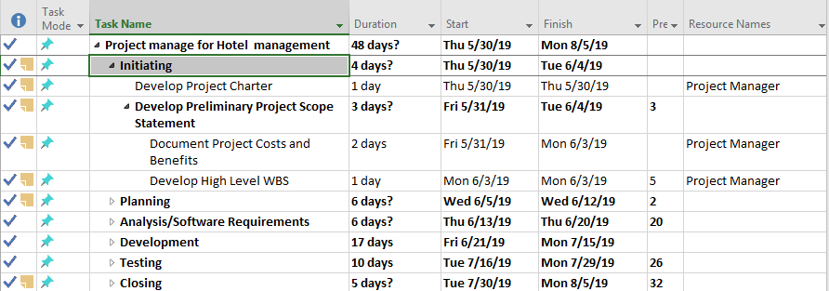

* **Giai đoạn 2 : Planning**

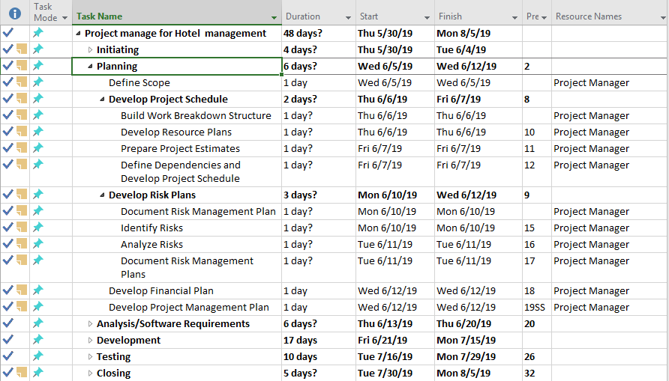

* **Giai đoạn 3 : Analysis/Software Requirements**

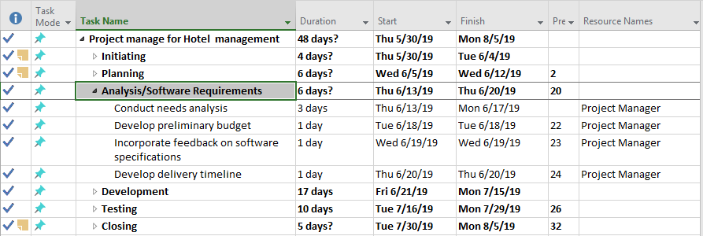

* **Giai đoạn 4: Development**

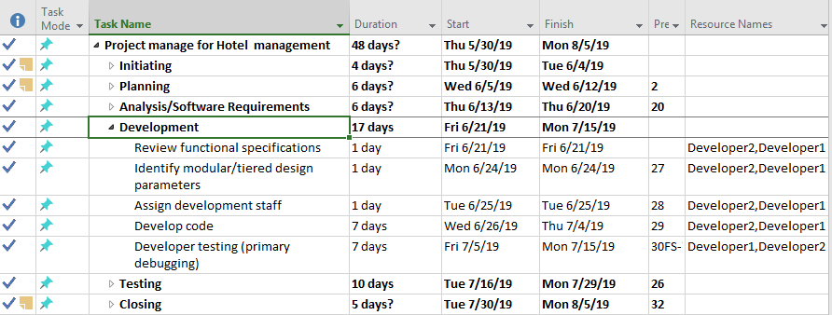

* **Giai đoạn 5 : Testing**

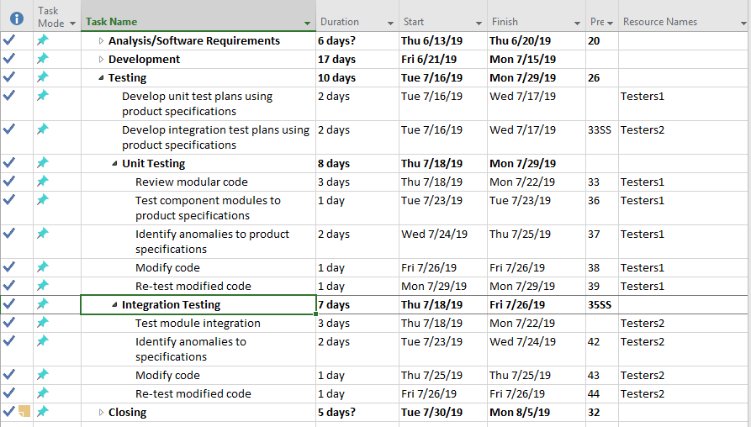

* **Giai đoạn 6 : Closing**

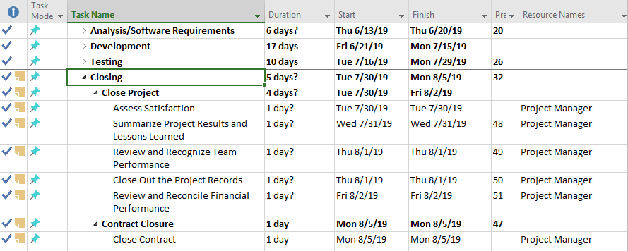

**2.2: Kế hoạch về nhân lực, phân công về tài nguyên:**

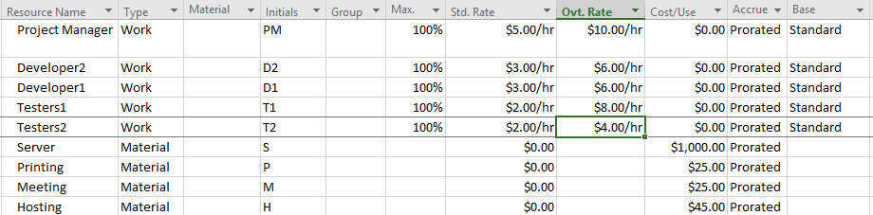

**2.3: Kế hoạch về chi phí:**

**a) Ước lượng chi phí (Cost Estimate):**

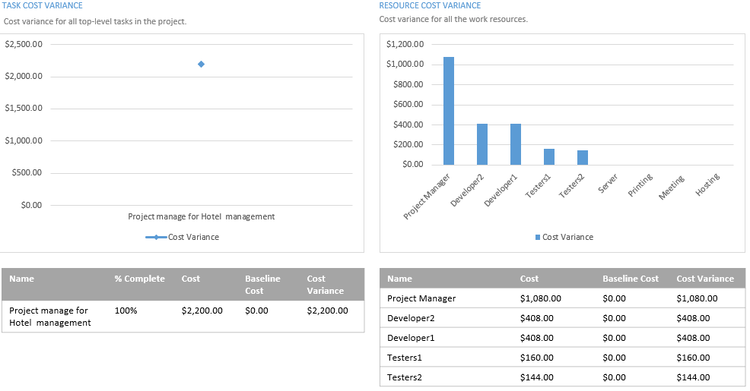

**b) Bảng ngân sách chi phí (Cost budgeting):**

|  |  |  |  |  |  |
| --- | --- | --- | --- | --- | --- |
|  | Month 1 | Month 2 | Month 3 | Month 4 | Total |
| 1. Project Management |  |  |  |  | $2,200.00 |
| 1.1. Project Manager | $ 120.00 | $ 720.00 | $ 80.00 | $160.00 | $ 1080.00 |
| 1.2. Developer 1 |  | $ 240.00 | $ 168.00 |  | $ 408.00 |
| 1.3. Developer 2 |  | $ 240.00 | $ 168.00 |  | $ 408.00 |
| 1.4. Tester 1 |  |  | $160.00 |  | $160.00 |
| 1.5. Tester 2 |  |  | $144.00 |  | $ 144.00 |
| 2.       Hardware |  |  |  |  | $2,000.00 |
| 2.1. Server |  |  |  |  | $ 2,000.00 |
| 4.       Support |  |  |  |  | $50.00 |
| 4.2. Printing | $ 2.00 | $ 15.00 | $ 8.00 | $ 5.00 | $ 25.00 |
| 4.3. Meeting | $ 2.00 | $ 15.00 | $ 8.00 | $ 5.00 | $ 25.00 |
| 5. Exception |  |  |  |  |  |
| 5.1 Management cost |  |  |  |  | $212,5.00(5%) |
| 5.2 Redundancy costs |  |  |  |  | $212,5.00(5%) |
| Total | $ 124.00 | $ 1230.00 | $ 736.00 | $ 170.00 | $ 4,675.00 |